Courgettes façon carbonara
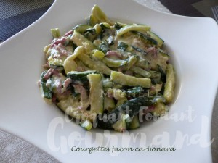 Pour 8 Croquants-Gourmands
- 1,750 kg de courgettes
- 3 gousses d'ail
- 200 g d'allumettes de bacon
- 5 portions de vache qui rit
- 2 œufs
- 150 g de crème
- 50 g de parmesan
- huile d'olive
- noix de muscade
- sel & poivre du moulin
Laver les courgettes et les couper en bâtonnets.
Émincer l'ail épluché et dégermé.
Faire dorer les allumettes de bacon et l'ail pendant quelques minutes dans une poêle chaude.
Les réserver dans une assiette et les remplacer dans la poêle par les bâtons de courgette
en rajoutant si nécessaire une cuillerée d'huile. Saler.
Laisser les courgettes s'attendrir sans s'écraser et l'eau de végétation s’évaporer
(au besoin, égoutter les courgettes).
Mélanger courgettes et bacon.
Écraser les portions de fromage.
Mélanger avec les œufs, la crème et le parmesan pour obtenir une préparation lisse.
Saler, poivrer et râper de la noix de muscade.
Verser cette crème sur les courgettes et remuer délicatement pendant quelques minutes
jusqu'à ce que la sauce nappe les légumes.
Servir chaud.

